Проект урока алгебры, 8 класс.

Предмет, класс | Алгебра, 8 класс
Тема урока | Деление дробей.
Цели урока | обучающие | развивающие | воспитательные
Цели урока | Создать ситуацию для формирования понятия : деление алгебраических дробей, отработать навыки сокращения дробей и повторить способы упрощения выражений | Развивать:  - математическую речь, умения правильно,  последовательно, обоснованно и рационально излагать свои мысли, умение доказывать;  - познавательную деятельность учащихся через умение анализировать, систематизировать и обобщать материал;  - развивать логическое , наглядно-образное мышление учащихся. | Воспитание умения слушать своего товарища чувство коллективизма, силы воли и настойчивости; аккуратность.
Вид используемых на уроке средств ОИТ | Мультимедийная презентация и демонстрационные материалы. ЦОРы.

Организационная структура урока
Этап урока | Деятельность
Этап урока | учителя | учащихся
- Актуализация знаний.  Задача: обеспечение мотивации и принятие учащимися цели учебно-  познавательной деятельности. | Готовит учащихся к работе на уроке. Формулирует вопросы, актуализирующие опорные знания и умения учащихся по теме урока. | Включаются в деловой ритм урока, готовятся к активной учебно-познавательной деятельности на основе опорных знаний, формулируют цели урока.
- Устная работа | - Выполните умножение. Объясните, как вычислите:  - 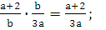  - 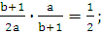  - 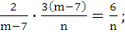  - 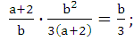  - 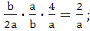  - 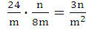 слайд 2,3.  - Найдите значение выражений:  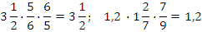  Слайд 4.  - Назовите число, обратное данному:  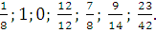  Слайды 5, 6.  - Какое действие мы с вами изучали на предыдущих уроках?  - С каким действием связано действие умножение?  - Давайте вспомним как делят обыкновенные дроби.  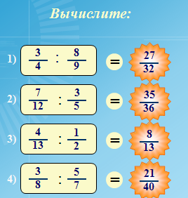  Слайд 7 | Объясняют вычисления.  Учащиеся объясняют свои вычисления, пользуясь изученными понятиями.  Умножение.  С делением.
- Изучение нового материала. | Таким же образом можно делить рациональные дроби, т. е.  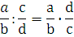  Докажем это равенство для любых значений допустимых переменных, т.е. b≠0. d≠0 и c≠0.  Для этого надо доказать, что произведение выражения 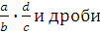 равно дроби . Проверим это. Получаем:  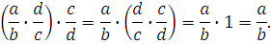  Из равенства  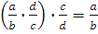 по определению частного имеем: 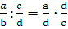.  Из полученного тождества следует правило деления дробей: Чтобы разделить одну дробь на другую, нужно первую дробь умножить на дробь обратную второй.  Используя правило деления дробей и правило умножения дробей получим:  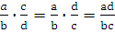 . слайд 8.  Физминутка слайд 9  Чтение правила по учебнику 30 стр. | Доказывают предложенное равенство и формулируют правило деления рациональных дробей.
- Контроль и самопроверка знаний. | Работа по учебнику:  №132 верхняя строка.  №133 (а,в)  Математический диктант.  (слайд 14,15) | Выполняют работу, анализируют результаты, формулируют выводы.  Взаимопроверка.  Работа в парах.
- Подведение итогов урока. | Обобщает результаты работы, делает вывод, дает анализ и оценку успешности достижения целей урока. Намечает перспективу последующей работы | Получают информацию о реальных результатах своей деятельности на уроке.
- Домашнее задание. | Домашнее задание:  №132 нижняя строка  № 133 (б, г) | Записывают домашнее задание.
- Рефлексия. | Мобилизует учащихся на самооценку их деятельности на уроке. Слайд 16,17 | Осмысливают свою деятельность на уроке и проводят ее самооценку, вносят предложения себе, классу и учителю.

